S K R I P S I

BILLING SECARA ONLINE
DI WARNET “TOP” YOGYAKARTA


Disusun oleh :

CHAIRUN NISA

No. Mhs. : 005410205
Jurusan : Teknik Informatika

Jenjang : Strata Satu

SEKOLAH TINGGI MANAJEMEN INFORMATIKA DAN KOMPUTER

A K A K O M
YOGYAKARTA
2004
BILLING SECARA ONLINE
DI WARNET “TOP” YOGYAKARTA

S K R I P S I

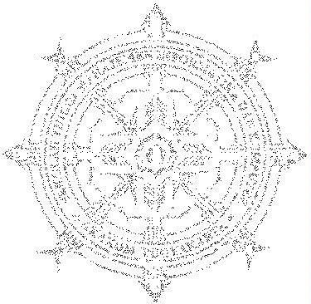
Diajukan untuk memenuhi syarat memperoleh gelar
Sarjana Teknik Informatika
pada Sekolah Tinggi Manajemen Informatika dan Komputer
AKAKOM Yogyakarta

Disusun oleh :

CHAIRUN NISA

No. Mhs. : 005410205
Jurusan : Teknik Informatika
Jenjang : Strata Satu

SEKOLAH TINGGI MANAJEMEN INFORMATIKA DAN KOMPUTER

A K A K O M
YOGYAKARTA
2004

